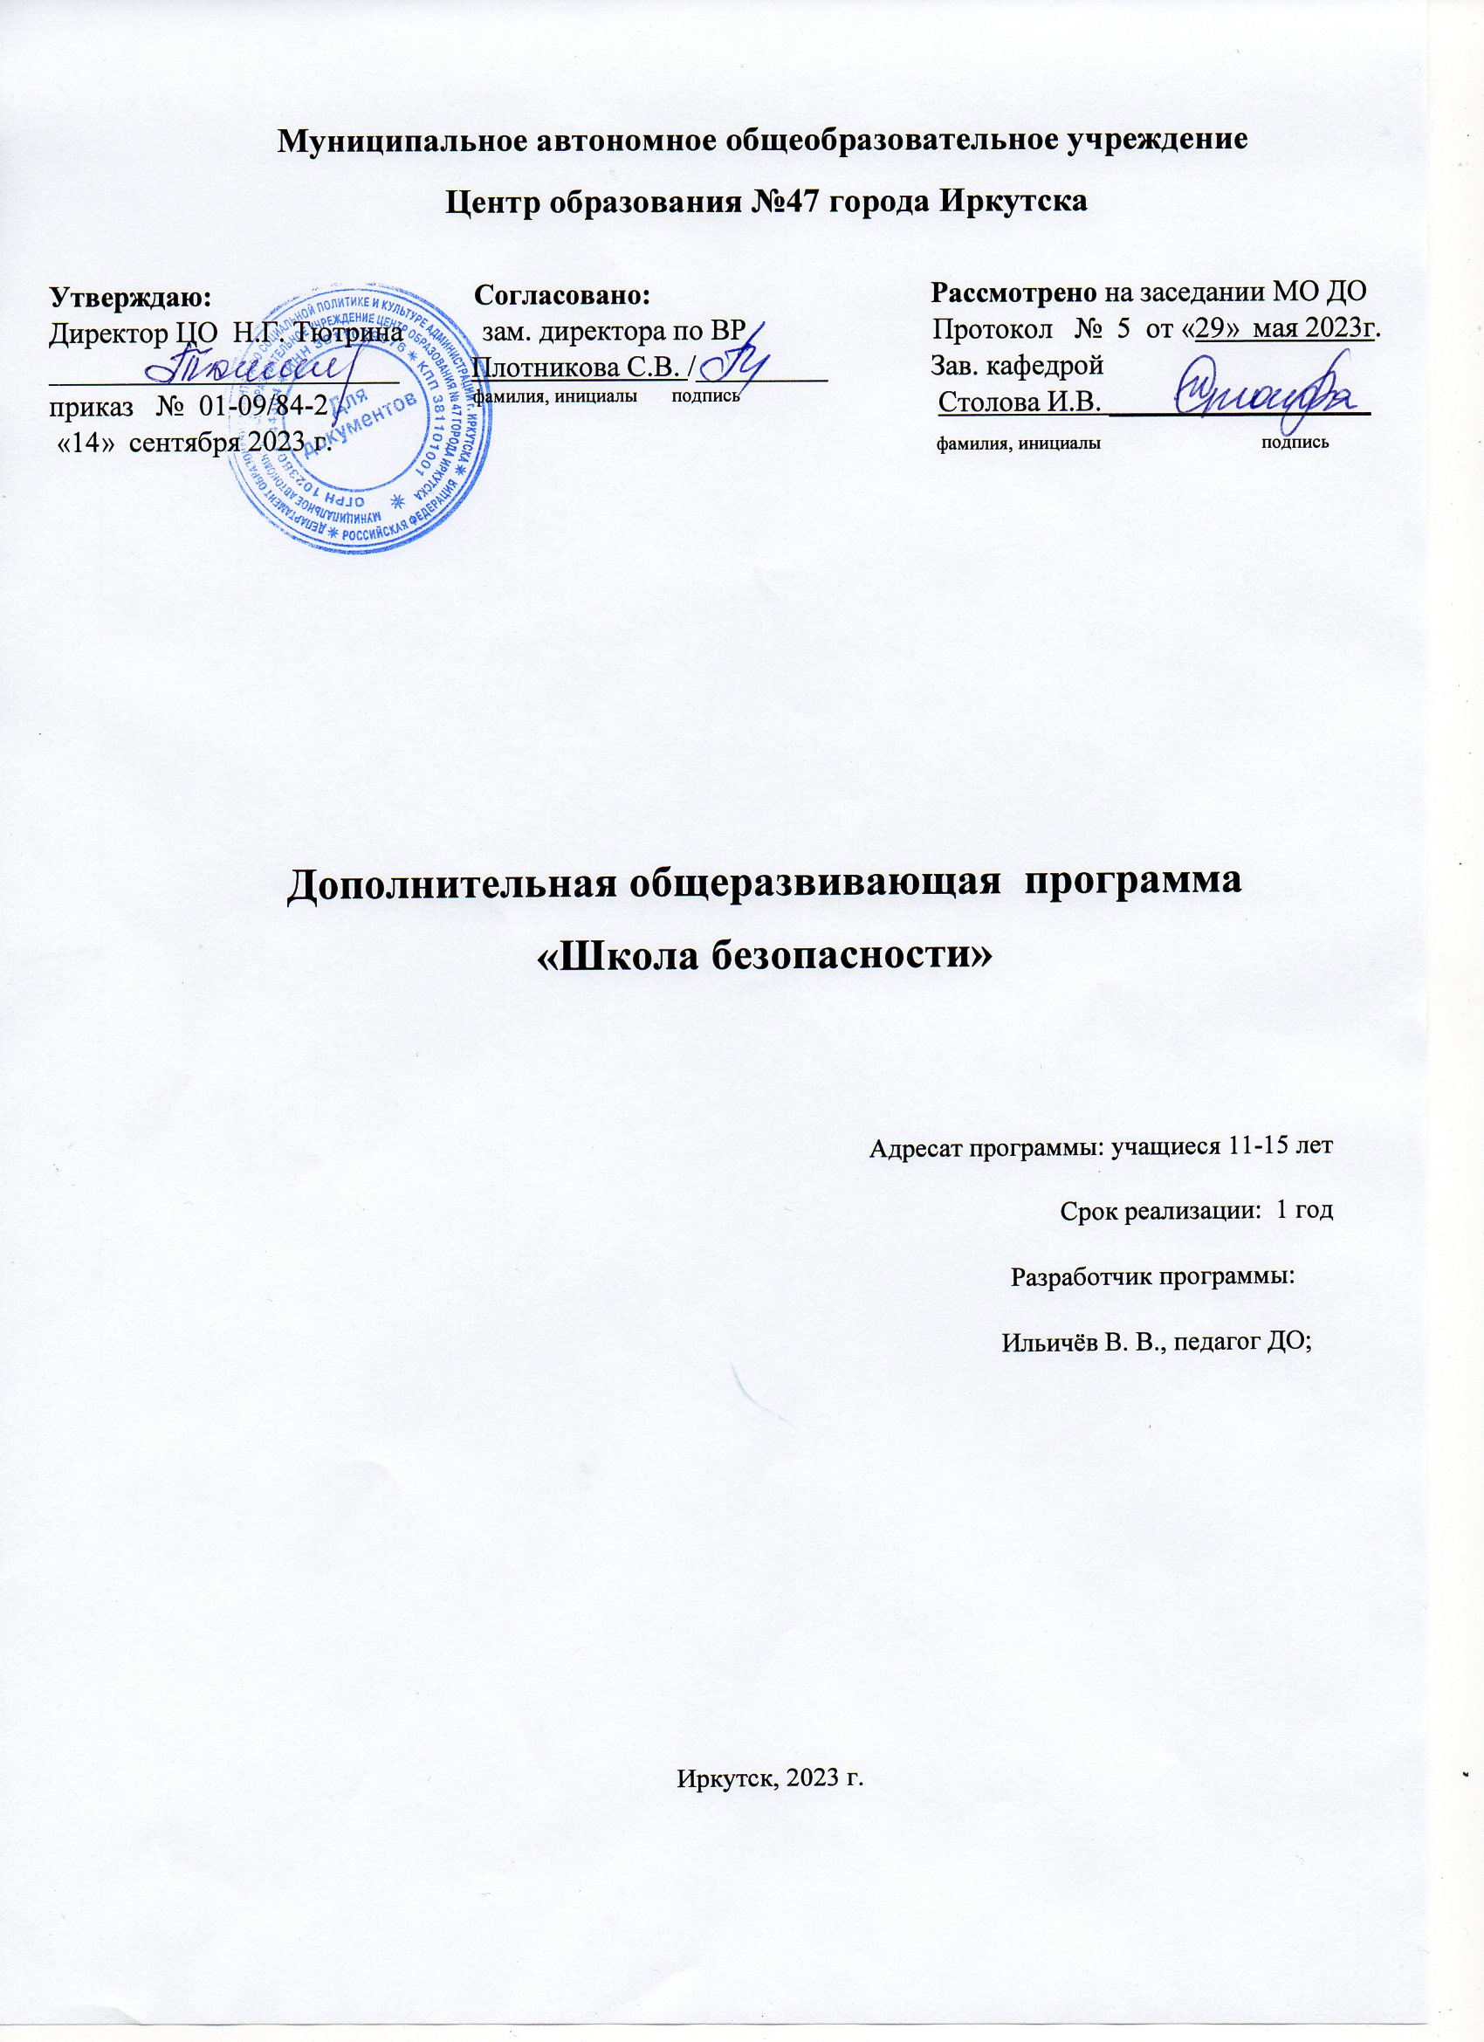

- ПОЯСНИТЕЛЬНАЯ ЗАПИСКА
Программа составлена в соответствии с требованиями Федерального закона от 29.12.2012 N 273-ФЗ "Об образовании в Российской Федерации" (с изм. и доп., вступ. в силу с 01.09.2023). «Порядка организации и осуществления образовательной деятельности по дополнительным общеобразовательным программам», осуществляющим функции по выработке и реализации государственной политики и нормативно-правовому регулированию в сфере общего и дополнительного образования.
С нормами постановление главного государственного санитарного врача РФ от 28 сентября 2020 г. N 28 об утверждении санитарных правил сп 2.4.3648-20 "Санитарно-эпидемиологические требования к организациям воспитания и обучения, отдыха и оздоровления детей и молодежи». Программа составлена согласно санитарно-эпидемиологическим требованиям к устройству, содержанию и организации режима работы образовательных организациях с дополнительным образованиям детей.
Порядок организации и осуществления образовательной деятельности по дополнительным общеобразовательным программам является обязательным для реализующих дополнительные общеобразовательные программы организаций, осуществляющих образовательную деятельность, а также индивидуальных предпринимателей. Приказ Министерства просвещения Российской Федерации от 27.07.2022 № 629 "Об утверждении Порядка организации и осуществления образовательной деятельности по дополнительным общеобразовательным программам" (Зарегистрирован 26.09.2022 № 70226).
Педагогическая деятельность в дополнительном образовании детей и взрослых, ы Центре Образования №47 Г. Иркутска, согласно приказу Министерства труда и социальной защиты Российской Федерации от 22.09.2021 № 652н "Об утверждении профессионального стандарта "Педагог дополнительного образования детей и взрослых". Вступает в силу: 01.09.2022. Основывается на организации деятельности обучающихся по усвоению знаний, формированию умений и компетенций; создание педагогических условий для формирования и развития творческих способностей, удовлетворения потребностей в интеллектуальном, нравственном и физическом совершенствовании, укреплении здоровья, организации свободного времени, профессиональной ориентации; обеспечение достижения обучающимися результатов освоения дополнительных общеобразовательных программ.
В условиях вызванного жизнедеятельностью человека системного кризиса общество не может продолжать двигаться по пути, приведшему к этому кризису. Но оно не может и покорно ждать стихийного «естественного» завершения кризиса, борясь только с последствиями чрезвычайных ситуаций, непрерывно умножающихся и становящихся все более масштабными. Поэтому человечеству остается один выход. Этот выход, предсказанный еще В. Вернадским, активное вмешательство общественного разума в пока что стихийный ход событий. По Вернадскому, при достижении своими технологиями глобальной мощности человек должен и может разумно ограничить их применение, направить развитие общества, которое принято теперь называть «устойчивым». Иными словами: выход из современного кризиса, причем единственный, заключается в обеспечении безопасности жизнедеятельности общества на всех его уровнях.
Современное социально-экономическое положение России выдвинуло ряд проблем, связанных с формированием здоровой, самостоятельной, активной, ответственной личности, способной к социально-значимым преобразованиям в обществе. Одной из проблем является решение вопроса безопасности жизнедеятельности подрастающего поколения. Ведущую роль в формировании у детей и подростков положительного отношения к вопросам личной безопасности и безопасности окружающих, привитие навыков самостоятельного и безопасного поведения принадлежит образовательным учреждениям. Процесс формирования мотивов, норм и правил поведения ребенка будет основой для развития у него безопасного стиля поведения, безопасного стиля жизни в обществе. Поэтому нужно научить детей тому, какие опасности могут подстерегать их, как надо вести себя, чтобы избежать их, что делать для сохранения своей жизни и здоровья.
Программа «Школа безопасности» составлена на основе программы И.А. Дрогова «Юный турист-спасатель» и личной спортивной и тренерской практики педагога, накопленного опыта работы с юными спортсменами, положительной динамики роста их спортивных результатов. Данная программа адаптирована с учетом специфики образовательного процесса по направлению «Школа безопасности» в Иркутской области.
Общеразвивающая программа “ Школа безопасности ” имеет физкультурно-спортивная направленность, интегрированная на базе таких видов спорта, как спортивный туризм, спасательное многоборье, спортивное ориентирование. Программа ориентирована на активное приобщение детей и подростков к здоровому образу жизни и носит образовательный характер.
Актуальность программы заключается в том, что основное внимание сосредоточено на привлечении к занятиям в секции «Школа безопасности» учащихся как продолжение системы физического воспитания детей, подростков, юношей и девушек в учреждениях основного и дополнительного образования. В юношеском спорте происходит закладка и формирование здорового человека. Школьники в ходе занятий получают возможность физически окрепнуть, принять участие в спортивных соревнованиях.
Необходимость разработки данной программы обусловлена острым недостатком квалифицированных специалистов по направлению школа безопасности и недостаточной проработкой последовательности изучаемого материала в типовых программах.
Автором программы была разработана и апробирована методика развития интеллектуальных качеств учащихся в сочетании с физическими нагрузками. Применение этой методики позволило разнообразить тренировочный процесс, повысить интерес к занятиям, улучшить результаты учащихся на соревнованиях.
Отличительной особенностью программы «Школа безопасности» является то, что она ставит и решает актуальные вопросы социального и духовного развития обучающихся средних классов, оставаясь при этом в рамках детско-юношеского движения «Школа безопасности» и требования современной школы.
Условия набора: в учебные группы зачисляются учащиеся общеобразовательного учреждения, желающие заниматься в объединении «Школа безопасности» (и имеющие разрешение врача для занятий спортом). Набор производится до 10 сентября текущего года. Возможен добор отдельных обучающихся при наличии свободных мест. На 2-й и последующие годы возможен добор учащихся при условии сдачи контрольных нормативов предыдущего года.
Цель: формирование социально активной личности, обладающей чувством национальной гордости, гражданского достоинства, любви к своему народу, Отечеству, адаптированной к современным условиям жизнедеятельности.
Задачи:
1.Создать условия для подготовки детей к действиям в различных экстремальных ситуациях.
2.Развивать умения и навыки, позволяющие в условиях экстремальной ситуации не только осуществить грамотные действия по самоспасению, но и оказывать помощь попавшим в беду людям.
3.Подготовить команду участников к городским, окружным соревнованиям «Школа безопасности».
4.Социализировать личность учащегося.
5.Воспитывать чувство патриотизма, гражданственности, чувство ответственности за свою судьбу и судьбу своего поколения.
Срок освоения и реализации программы – 1 год, программа рассчитана на 144/180 часов в год, 4/5 часов в неделю 36 недель.
Форма обучения – очная
Режим занятий – 3 раза в неделю, 1-2 занятия в день по 40 минут каждое с перерывом между занятиями 10 минут.
Форма организации обучения: командная.
Формы проведения занятий:
- групповые учебно-тренировочные и теоретические занятия;
- участие в соревнованиях;
- учебно-тренировочные сборы;
- спортивно-оздоровительные лагеря;
- работа по индивидуальным планам в летний период (обязательна на всех этапах подготовки);
- инструкторская и судейская практика.
Планируемые результаты:
По окончании годичного цикла учащиеся получат возможность научиться:
- преодолевать объективные и субъективные трудности в тренировочном и соревновательном процессе;
- выполнять комплекс самоподготовки к старту, выполнять упражнения на воспитание воли;
- выполнять нормативы по общей и специальной физической подготовке;
- выполнять теоретические и практические и навыки по спортивному туризму, ориентированию, легкой атлетике, лыжным гонкам;
- выполнять беговые упражнения в различных зонах интенсивности тренировочных нагрузок;
- выполнять бег с учетом характера местности;
- владеть приёмами техники бега, плавать и удерживаться на плаву;

- выполнять стандартный набор гимнастических упражнений.
Получат возможность узнать:
- меры предосторожности при обращении с огнем, причины возникновения пожаров, меры личной безопасности в криминальной ситуации;
- характеристику бега при передвижении по различной местности, разному грунту;
- характеристику действий спасателя при различных условиях в ОС и ЧС природного и техногенного характера;
- влияние скорости прохождения дистанции на физические качества спортсмена;
- характеристику действий при прохождении дистанции;
- общие положения правил по спортивному туризму, ориентированию и спасательному многоборью, права и обязанности участников соревнований;
- упражнения, направленные на развитие быстроты, силы, ловкости, гибкости, координации движений, выносливости;
- действия участников в аварийной ситуации, основы безопасности при участии в соревнованиях;
-причины утомления, профилактические средства, направленные на предотвращение переутомления;
- объективные данные самоконтроля: вес, рост, динамометрия, спирометрия;
- субъективные данные самоконтроля (самочувствие, сон, аппетит, работоспособность, настроение);
- методы лечения и профилактика заразных заболеваний;
- проявления волевых качеств в зависимости от индивидуального характера;
- методы и средства развития волевых качеств;
- обязанности начальника дистанции и его помощников;
- российских ориентировщиков на международных соревнованиях, перспективы развития движения «школа безопасности» в стране, области, городе, клубе.

Формы подведения итогов реализации образовательной программы: промежуточный зачет, теоретические и практические зачеты в конце года, тестирование.
В течение года учащиеся принимают участие в соревнованиях, товарищеских играх с командами аналогичного возраста; соревнования школьного, районного и городского масштабов, что также позволяет отследить результативность реализации программы.

- ОРГАНИЗАЦИОННО - ПЕДАГОГИЧЕСКИЕ УСЛОВИЯ
Педагогические кадры: реализовывать дополнительную общеразвивающую программу может педагог, имеющий высшее образование или среднее профессиональное образование в рамках подготовки по направлению "Образование и педагогические науки" или высшее образование либо среднее профессиональное образование в рамках иного направления подготовки высшего образования и специальностей среднего профессионального образования при условии его соответствия дополнительным общеразвивающим программам, реализуемым организацией, осуществляющей образовательную деятельность, и получение при необходимости после трудоустройства дополнительного профессионального образования по направлению подготовки "Образование и педагогические науки".

Материально-техническое обеспечение: Смотреть Приложение 1.
Учебный кабинет, оформленный в соответствии с профилем проводимых занятий и оборудованный в соответствии с санитарными нормами: столы и стулья для педагога и обучающихся, компьютерное обеспечение, шкафы и стеллажи, стенды для хранения учебной литературы и наглядных пособий.
Лаборантская – для хранения учебного оборудования, туристского снаряжения и инвентаря.

Учебно-методическое и информационное обеспечение программы:
- Конспекты занятий.
- Лекционный материал на тему «Лекарственные и ядовитые растения Удмуртии». «Удмуртия – край родниковый».
- «Отравления. Первая помощь при отравлениях».
- Плакат «Первая медицинская помощь при ушибах».
- «Первая медицинская помощь при переломах».
- Плакат «Действия при пожаре».
- Инструкция по ТБ при пожаре.
- Инструкция по ТБ на экскурсии.

УЧЕБНЫЙ ПЛАН
№ | Название разделов и тем | Количество часов |  |  | Формы  аттестации
 |  | Всего | Теория | Практика
I | Теоретическая подготовка | 75 | 25 | 50
1.1 | Основы туристической подготовки | 20 | 6 | 14 | Тестирование
1.2 | Топография и ориентирование | 22 | 10 | 12 | Участие в соревнованиях по СО
1.3 | Краеведения | 14 | 4 | 10 | Поход 2 категории сложности (маршрут)
1.4 | Основы гигиены и первая медицинская помощь | 9 | 3 | 6 | Тестирование
1.5 | Общая и физическая подготовка | 10 | 2 | 8 | Дневник самоконтроля спортсмена
II | Практическая подготовка. | 62 | 12 | 50
2.1 | ОФП | 20 | 4 | 16 | Нормативы по ОФП
2.2 | СФП | 22 | 6 | 16 | Нормативы по СФП
2.3 | Технико-тактическая подготовка | 12 | 2 | 10 | Логические тесты
2.4 | Контрольные упражнения и соревнования. | 8 |  | 8 | Региональные  Соревнования
III | Углубленное мед.обследование. | 7 |  | 7 | Контроль в ОВФД «Здоровье»
 | Всего часов | 144 | 37 | 107

УЧЕБНЫЙ ПЛАН
№ | Название разделов и тем | Количество часов |  |  | Формы  аттестации
 |  | Всего | Теория | Практика
I | Теоретическая подготовка | 84 | 28 | 56
1.1 | Основы туристической подготовки | 28 | 8 | 20 | Тестирование
1.2 | Топография и ориентирование | 22 | 10 | 12 | Участие в соревнованиях по СО
1.3 | Краеведения | 14 | 4 | 10 | Поход 2 категории сложности (маршрут)
1.4 | Основы гигиены и первая медицинская помощь | 10 | 4 | 6 | Тестирование
1.5 | Общая и физическая подготовка | 10 | 2 | 8 | Дневник самоконтроля спортсмена
II | Практическая подготовка. | 88 | 14 | 74
2.1 | ОФП | 24 | 4 | 20 | Нормативы по ОФП
2.2 | СФП | 26 | 6 | 20 | Нормативы по СФП
2.3 | Технико-тактическая подготовка | 20 | 4 | 16 | Логические тесты
2.4 | Контрольные упражнения и соревнования. | 18 |  | 18 | Региональные  Соревнования
III | Углубленное мед.обследование. | 8 |  | 8 | Контроль в ОВФД «Здоровье»
 | Всего часов | 180 | 42 | 138

СОДЕРЖАНИЕ ПРОГРАММЫ
Туристская подготовка (пешеходный туризм)
1.1. Нормативные документы по туризму
Инструкция по организации и проведению туристских походов, экспедиций и экскурсий (путешествий) с учащимися, воспитанниками и студентами Российской Федерации.
Правила организации и проведения туристских соревнований учащихся Российской Федерации.
Разрядные требования по спортивному туризму, туристскому многоборью, спортивному ориентированию.
1.2. Усовершенствование и изготовление туристского снаряжения
Усовершенствование туристского снаряжения применительно к условиям его эксплуатации.
Костровые приспособления: таганки и тросики. Техника их изготовления.
Конструкции самодельных палаток, спальных мешков, рюкзаков. Применение современных материалов для изготовления снаряжения.
Практические занятия
Усовершенствование и изготовление самодельного снаряжения (по выбору).
1.3.Движение в ночное время
Снаряжение для прохождения в ночное время: фонари, запасные батарейки, компас, планшет для карты. Требования к личному снаряжению для движения ночью. Правила работы с фонарем: освещение пути под ноги, запрещение освещать лицо, выключение фонаря на легких участках маршрута.
Особенности ориентирования в ночное время: использование крупных линейных ориентиров (просек, дорог), открытых площадей. Шагомерный отсчет расстояния и по времени движения. Особенности движения ничью по азимуту. Использование для ориентирования населенных пунктов, дорог, звуковых ориентиров.
Обеспечение безопасности при передвижении в ночное время. Роль направляющего и замыкающего в обеспечении компактности группы, периодические переклички всего состава группы. Меры безопасности при преодолении препятствий, предварительная разведка, страховка. Ночные соревнования по ориентированию.
Практические занятия
Совершение ночных переходов. Участие в ночных соревнованиях по ориентированию.
1.4. Подготовка к походу, путешествию
Практические занятия
Разработка маршрутов для проведения учебных походов в качестве стажеров-руководителей групп. Изучение района и разработка маршрута летнего зачетного похода.
1.5. Подведение итогов похода
Практические занятия
Ремонт туристского инвентаря и снаряжения. Проведение отчетного вечера, подготовка газеты или выставки по итогам похода. Подготовка и составление отчета о проведенном походе.
1.6. Техника преодоления естественных препятствий
Практические занятия
Совершенствование навыков преодоления естественных препятствий, организации страховки и самостраховки при прохождении опасных участков (попеременное руководство действиями группы каждым участником).
1.7. Топографическая съемка, корректировка карты
Маршрутная глазомерная съемка. Кроки. Методы маршрутной глазомерной съемки в походах и на соревнованиях. Способы съемки ситуации: способ засечек, способ перпендикуляров, полярный способ.
Походная мензула и другие инструменты для съемок. Последовательность работы. Техника измерения углов и расстояний. Что такое временный масштаб. Рисование ситуации. Чистое вычерчивание. Досъемка на растянутой копии топокарты.
Корректировка спортивной карты. Основа, построение съемочного обоснования. Бригадный и индивидуальный метод рисовки карты. Техника снятия угловых величин, измерения длин отрезков. Отбор изображаемых ориентиров. Техника рисовки. Планшет для съемки, материал для рисовки, карандаши.
Практические занятия
Выполнение маршрутной глазомерной съемки (побригадно), чистовое вычерчивание кроки. Корректировка участка карты на местности. Копирование карт и вычерчивание оригиналов. Копирование оригиналов расчлененных карт.
2. Краеведение
2.1. Всероссийское туристско-краеведческое движение учащихся «Отечество»
Цели и задачи движения «Отечество». Содержание работы по программам движения. Массовые мероприятия в программе движения.
2.2. Изучение района путешествия, многодневного «Маршрута выживания»
Изучение района похода, путешествия в зависимости от целей, стоящих перед группой. Границы, климат, рельеф, гидрография, растительность и другие природные условия района. Транспортные пути, подъезд к начальной и конечной точкам маршрута. История, памятные события, произошедшие на территории района путешествия. Население, известные люди. Экскурсионные объекты на маршруте. Обзор района по имеющейся литературе.
Практические занятия
Изучение материалов и подготовка докладов по району предстоящего путешествия. Знакомство с отчетами туристских групп, совершивших путешествия в данном районе. Установление связи с местными организациями и учреждениями с целью уточнения данных о районе путешествия, решения вопросов снабжения продуктами, организации подъезда на маршруте, ночлегов в населенных пунктах.
2.3. Общественно полезная работа
Практические занятия
Природоохранная работа во время туристских мероприятий, определение на местности возможных потенциально опасных районов и объектов, влияющих на экологическое состояние.
3.Общая и специальная физическая подготовка
3.1. Врачебный контроль, самоконтроль, предупреждение спортивных
травм на тренировках
Практические занятия
Прохождение врачебного контроля. Ведение дневника самоконтроля. Изучение приемов самомассажа.
4.Общая физическая подготовка
Практические занятия
Упражнения для рук и плечевого пояса.
Упражнения для туловища, для ног. Упражнения с сопротивлением.
Упражнения с предметами. Элементы акробатики.
Упражнения на равновесие, выполняемые на гимнастическом бревне, скамейке. Переправа по бревну через овраг, ручей, канаву; переправа по качающемуся бревну со снаряжением и без него. Подъем по гимнастической лестнице, стенке, в том числе без помощи ног. Подъем по крутым склонам оврагов, берегам ручьев.
Элементы скалолазания.
Игры: баскетбол, футбол, гандбол со специальными заданиями. Эстафеты с применением сложных двигательных заданий, требующих координации движения.
Плавание различными способами.
Легкая атлетика.
Специальная физическая подготовка
Практические занятия
Упражнения на развитие физических качеств, необходимых для специальной подготовки.
Ориентирование
Движение по азимуту по открытой и закрытой местности. Измерение расстояний на местности во время бега по дорогам, тропам, просекам, по лесу различной проходимости, склонам различной крутизны.
Движение без помощи компаса по Солнцу. Бег «в мешок». Бег с выходом на линейные и площадные ориентиры. Бег с выходом в заданную точку со строгим контролем направления и расстояния.
Выбор пути и движение с учетом рельефа местности, проходимости растительности, почвенного покрова. Движение по маркированной трассе с фиксацией основных встречающихся ориентиров. Выход на контрольные пункты и уход с них в заранее выбранном направлении.
^ Лыжная подготовка
Движение на лыжах по равнинной и пересеченной местности. Спуск на лыжах по склону в высокой, средней и низкой стойке. Подъем обычным шагом, способами «елочка» и «лесенка». Торможение «плугом» и «полуплугом». Вынужденная остановка падением. Повороты в движении переступанием, из положения «плуга» и «полуплуга». Тропление лыжни на открытой местности и в лесу. Движение по заснеженным и обледенелым склонам на лыжах. Меры страховки и самозадержания.
^ Туристская техника
Движение по ровной, по сильно пересеченной местности, по лесу через кустарники и завалы, по заболоченной местности, движение по дорогам, тропам и без троп. Движение по склонам различной крутизны и с различными почвенно-растительными условиями. Прохождение различных этапов соревнований по технике туризма: спуски и подъемы, траверс по склонам, переправы и т.д.
Игры с различными упражнениями туристской техники.
^ Основы скалолазания
Тактико-технические схемы работы в связках по 2, 3, 4 человека и отработка способов прохождения дистанции в связках. Выбор оптимального пути прохождения дистанции. Совершенствование навыков использования опор конечностями, работы руками и ногами при изменении нагрузки на неблагоприятно расположенные опоры.
5.Социально-психологическая подготовка
5.1. Самосознание. «Я»-концепция
Самосознание - процесс, с помощью которого человек познает себя и относится к самому себе. «Я»-концепция, ее составляющие: когнитивная (самопонимание); оценочная составляющая (самооценка); поведенческая составляющая. Особенности поведения при адекватной, завышенной или заниженной самооценке.
Самоотношение. Самоуважение - позитивное самоотношение. Уровень притязаний. Самоуважение и любовь к себе. Как добиться уверенности в себе. Права человека, позволяющие поддерживать уверенность в себе.
Практические занятия
Составление «Я»-концепции. Тест «Самооценка».
6.Специальная подготовка
6.1. Единая государственная система предупреждения и ликвидации
чрезвычайных ситуаций
Назначение и задачи РСЧС:
осуществление программ, направленных на предупреждение ЧС;
- обеспечение готовности к действиям всех сил, предназначенных для ликвидации ЧС;
- сбор, обработка, обмен и выдача информации в области защиты населения и территорий от ЧС;
- обучение населения действиям в случае возникновения ЧС; ликвидация ЧС.
Структура РСЧС: территориальные подсистемы РСЧС, функциональные подсистемы РСЧС, силы наблюдения и контроля, силы и средства ликвидации ЧС.
Поисково-спасательная служба - ее роль в контроле и оказании помощи туристским группам, находящимся на сложных маршрутах.
6.2. Оказание первой доврачебной помощи, приемы транспортировки пострадавшего
Практические занятия
Отработка на местности приемов оказания первой медицинской помощи, изготовления транспортировочных средств и транспортировки пострадавшего на значительные расстояния по пересеченной местности.
6.3. Тактика и техника движения в экстремальных ситуациях
Практические занятия
Отработка на местности планирования маршрута выхода к населенному пункту или путям сообщения. Прохождение маршрутов и дистанций без специального снаряжения.
6.4. Способы добычи пищи и воды
Охота и рыбалка. Изготовление самодельных приспособлений для рыбалки и охоты. Съедобные растения. Способы добывания и очистки воды.
Практические занятия
Изготовление самодельных приспособлений для рыбалки и охоты. Поиск съедобных растений.
6.5. Соревнования «Школа безопасности»
Организация и судейство видов «Поисково-спасательные работы», «Маршрут выживания». Примерные задания и препятствия в этих видах соревнований. Выбор полигона, построение дистанции.
Обеспечение безопасности при проведении соревнований: предстартовая проверка инвентаря и снаряжения; проверка знания границ полигона, порядка действий в аварийной ситуации; организация консультаций по правильному прохождению технически сложных этапов. Прием дистанции заместителем главного судьи по безопасности и инспектором соревнований.
Описание отдельных технических этапов и специальных заданий. Таблицы штрафов за ошибки и нарушения. Порядок определения результатов соревнований.
Практические занятия
Подготовка судейской документации. Участие в планировании дистанций, в судействе на этапах, в работе службы секретариата во время соревнований. Участие в соревнованиях в качестве участников.

- КАЛЕНДАРНЫЙ УЧЕБНЫЙ ГРАФИК
Учебный модуль/курс | Количество часов в неделю | Количество часов в месяц |  |  |  |  |  |  |  |  | Всего часов | Промежуточная аттестация
 |  | сентябрь | октябрь | ноябрь | декабрь | январь | февраль | март | апрель | май
Школа безопасности, 1 - я гр. обучения | 4 | 16 | 18 | 18 | 18 | 14 | 16 | 16 | 18 | 16 | 144 | Контрольный урок  (сдача нормативов)
Школа безопасности 2 – я гр. обучения | 5 | 22 | 21 | 22 | 22 | 15 | 18 | 22 | 21 | 20 | 180 | Контрольный урок  (сдача нормативов)

- ОЦЕНОЧНЫЕ МАТЕРИАЛЫ

С развитием спортивного туризма и ориентирования в регионах нашей страны, стали применяться новые технологии по проведению соревнований. Появилась программа электронной отметки SportIdent, которая позволяет отслеживать результаты после прохождения каждого контрольного пункта, что дает возможность контролировать действия спортсмена ориентировщика на разных участках дистанции и анализировать ошибки.
Соревнования – важная составная часть спортивной подготовки детей, подростков, юношей и девушек. Соревновательная деятельность в направлении школа безопасности весьма интенсивна, потому что включает в себя старты по 3 основным смежным видам спорта (СТ,СО, СМ) и насчитывает до 10-15 официальных соревнований в год ,в каждом из которых спортсмен может принять участие в 2-3 стартах на различных дистанциях ( для СТ: личка, группа, связка; для СО: спинт, кросс, классика, эстафета; для СМ : спасательные работы в условиях природного характера, спасательные работы в условиях техногенного характера, пожарно-тактическая полоса, ОФП),что говорит о максимальной загруженности обучающего –в год приходится от 20 до 60 стартов.
Соревнования по направлению ШБ должны планироваться таким образом, чтобы по своей направленности и степени трудности они соответствовали задачам, поставленным перед спортсменами на данном этапе многолетней спортивной подготовки.
На начальных этапах тренировки планируются только контрольные соревнования, основными целями которых являются контроль за эффективностью данного тренировочного этапа, приобретение соревновательного опыта и повышение эмоциональности учебно-тренировочного процесса
Теоретическая часть – это «мысленное» прохождение дистанции, когда ребенок вспоминает, что он делал, находит с помощью педагога, а впоследствии - самостоятельно, свои ошибки, анализирует их, находит правильное решение. Обязательным условием обучения является ведение дневника тренировок и соревнований, в котором дается характеристика местности, карты, самоанализ деятельности.
Повторное прохождение дистанций, упражнений до полного освоения каждым приемов, продуманное построение обучения от простого к сложному и возможность включиться вновь пришедшему на любом этапе тренировок — в этом заключается несомненное преимущество данной методики.

- МЕТОДИЧЕСКИЕ МАТЕРИАЛЫ
Программа «Школа безопасности» рассчитана на 5 этапов подготовки:
1 этап — начальная подготовка,
2-3 этап — спортивного совершенствования,
4-5 этап — спортивного мастерства,
Модули не соответствуют годам обучения.
Начальная подготовка — начальная ступень обучения — проходят все желающие обучиться по программе «школа безопасности» начиная с 5х классов.
Спортивное совершенствования — постигают те, кто почувствовал интерес в данном направлении, имеет положительную динамику развития, те, кто поставил перед собой цель добиться определенного результата (например, выполнить норматив какого-либо спортивного разряда, звания). Эти ребята участвуют в городских, областных и межрегиональных соревнованиях по спасательному многоборью, спортивному туризму, спортивному ориентированию, также обучающиеся сдают теоретический норматив на звание «юный судья».
Спортивного мастерства— его участники должны иметь I спортивный разряд или «Кандидата в мастера спорта», в данном модуле совершенствуются их профессиональные качества и спортивное мастерство.
Для успешного учебно-воспитательного процесса и полной реализации программы имеются:
- методические сборники и литература по данному направлению;
- методические разработки по спортивному туризму, спортивному ориентированию;
- Специализированные тренировочные полигоны уличного и зального типа;
- карта - схемы класса, школы, спортивного зала, участка, прилегающего к школе;
- карты парков и лесопарков микрорайонов города, зон массового отдыха и прилегающих к городу участков лесного массива;
- карты оздоровительных лагерей;
-нормативные документы по спортивному туризму (регламент), ориентированию, СМ (правила соревнований, разрядные квалификационные требования);
- тестовые задания и упражнения по всем разделам программы;
- раздаточный материал (карточки, бланки тестовых заданий).
Методы обучения в физическом воспитании:
- метод использования слова (объяснения, рассказ);
- метод обеспечения наглядности (показ выполнения упражнений);
- метод практических упражнений (изучение действия в целом, изучение действий по частям);
Методические приёмы непосредственного руководства практическими действиями занимающихся:
- указания;
- команды;
- подсчёт;
- от простого к сложному;
- выполнение имитационных упражнений.
Практические методы: спортивные тренировки, полигоны, соревнования, походы, зачетные занятия. Для эффективного усвоения учебного материала практическую деятельность следует проводить на местности в форме соревнований, походов, сборов.

Приложение 1.
Условия реализации программы
- Перечень оборудования и инвентаря, необходимого для реализации программы из расчета на одну группу занимающихся из 15человек( таблица 15):
№ п/п | Наименование | Количество
1 | Страховочные системы | 15 шт.
2 | Карабины | 45 шт.
3 | Веревки | 300м
4 | жумары | 6
5 | ФСУ | 10
6 | Разметка для маркировки трасс | на 400 м.
7 | Каски | 4 шт.
8 | Мячи баскетбольные, волейбольные, футбольные | 6 шт.
9 | Секундомеры | 6 шт.
10 | Аптечка | 2 шт.
11 | Рулетка | 2 шт.
Снаряжение для походной деятельности на одну группу ( 15 чел.)
12 | Палатки, тенты от дождя | 5шт
13 | Котелки, костровые принадлежности | 2 комплекта
Оборудование личное на одну группу (15 чел)
14 | перчатки | 15 шт.
15 | Компасы спортивные жидкостные с устойчивое стрелкой -moscowcompas | 15 шт.
16 | чипы | 15 шт.
17 | Лыжи для конькового хода | 15 пар
18 | Лыжные палки для конькового хода | 15 пар
19 | Лыжные ботинки для конькового хода | 15 пар
20 | Скакалки | 15 шт.
21 | Рюкзаки | 15 шт.
22 | Спальные мешки | - т.

Приложение 1
Рекомендуемые контрольные нормативы по общей и специальной физической подготовке в группе на этапе начальной подготовки
Развиваемое физическое качество | Контрольные упражнения (тесты) | юноши |  | Девушки
 |  | 1 год обучения | 2 год обучения | 1 год обучения | 2 год обучения
Скоростные качества | Бег на 30 м | Не более  6,2 с | Не более  6,0 с | Не более  6,4 | Не более  6,2
Скоростно-силовые качества | Прыжок в длину с места | Не менее  110 см | Не менее  120 см | Не менее  100 | Не менее  110
Силовые качества | Сгибание и разгибание  рук в упоре лежа | Не менее  6 раз | Не менее  8 раз | Не менее  5 раз | Не менее  6 раз
Силовая выносливость | Подъем туловища,  лежа на спине | Не менее  8 раз | Не менее  10 раз | Не менее  7 раз | Не менее  9 раз

Приложение 2
Нормативы общей физической и специальной физической подготовки
для зачисления в группы на этапе совершенствования
спортивного мастерства
Развиваемое физическое качество | Контрольные упражнения (тесты) | юноши |  | Девушки
 |  | 1 год обучения | свыше 2-х лет обучения | 1 год обучения | свыше 2-х лет обучения
Скоростные качества | Бег на 100 м  (не более) | 14,0с | 13,5с | 15,5с | 14,8с
Скоростно-силовые качества | Прыжок в длину с места  (не менее) | 185 | 190 | 165 | 170
Выносливость | Бег 1000 м  (не более) |  |  | 4.10 | 3.50
 | Бег 1500 м  (не более) | 5.10 | 4.50
 | Кросс 3000 м  (не более) |  |  | 12.50 | 12.30
 | или лыжная гонка 5 км  (не более) |  |  | 24.10 | 20.50
 | или велокросс 10км  (не более) |  |  | 25.30 | 24.00
 | Кросс 5000 м  (не более) | 18.30 | 18.00
 | или лыжная гонка 10 км  (не более) | 37.50 | 36.30
 | или велокросс 20км  (не более) | 46.30 | 44.00
Спортивный разряд |  | кмс | Подтв. кмс | кмс | Подтв. Кмс

Приложение 3
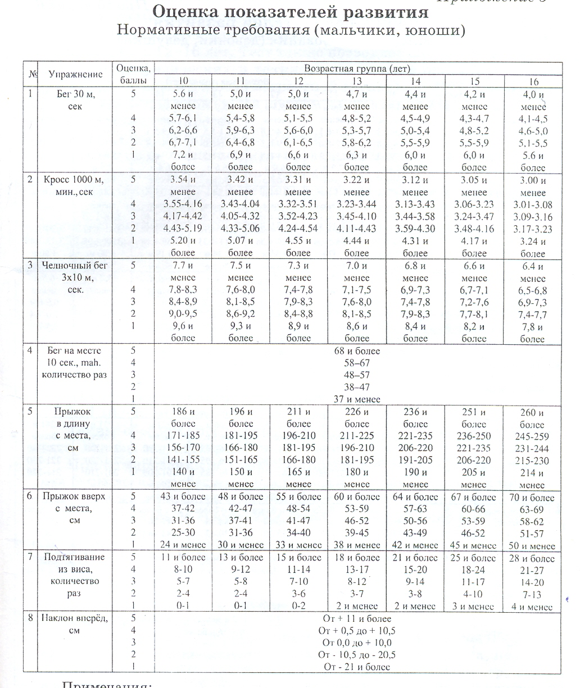

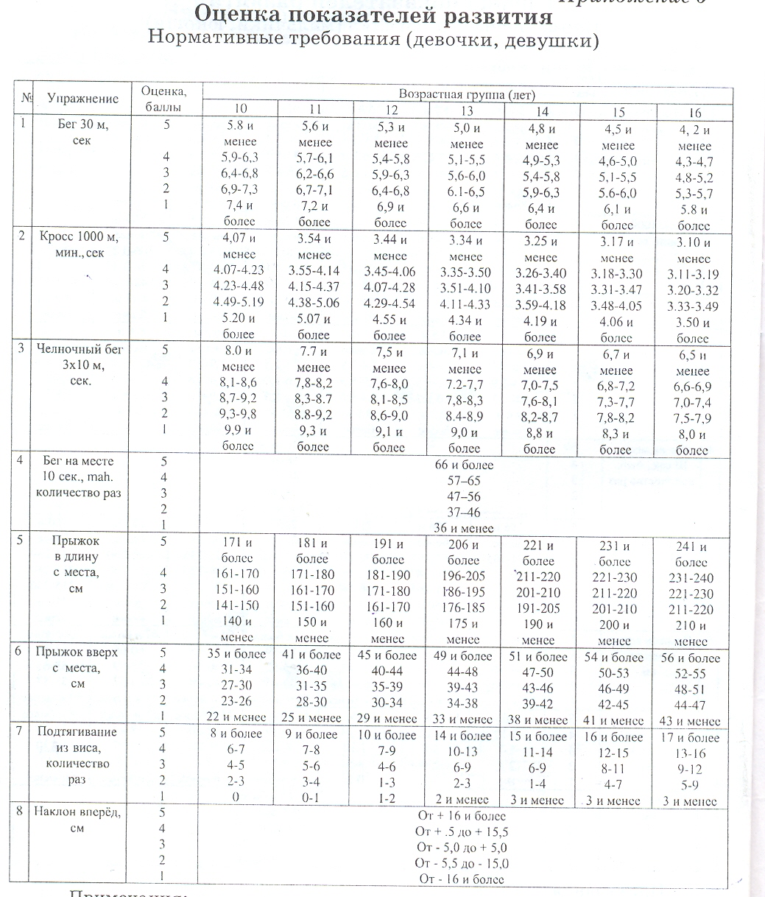

Программа составлена с использованием следующих материалов:
- 1.Методические материалы по ОБЖ 2001г.-А.Т.Смирнов, Б.И.Мишин
- 2.Программа ОБЖ 2001г.- общая редакция А.Т.Смирнов
- 3.«Основы безопасности жизнедеятельности» 2003г.-В.Н.Латчук, Б.И.Мишин.
- 4.Методика обучения ОБЖ 2003г.-Л.В.Байбородова, Ю.В.Индюков.
- 5.Подготовка и проведение соревнований учащихся «Школа безопасности» 2000г.-А.Г.Маслов
- 6.Полевые туристские лагеря 2000г-А.Г.Маслов, Ю.С.Константинов, И.А. Дрогов.
- 7.Поведение учащихся в экстремальных условиях природы 2003г-С.Э.Некляев.
- 8.Школа выживания в экстремальных ситуациях 2000г. - Генрих Ужегов.

